ICS 35.040
L80

中华人民共和国国家标准
GB/T XXXXX—XXXX

信息安全技术
移动互联网安全审计产品技术要求
Information security technology-
Technical requirements for mobile internet security audit products

XXXX - XX - XX发布
XXXX - XX - XX实施


目 次
前 言 3
引 言 4
1 范围 5
2 规范性引用文件 5
3 术语和定义 5
4 缩略语 7
5 移动互联网安全审计体系 7
5.1 移动互联网安全审计体系架构 7
5.2 功能框架 9
5.3 安全审计模型 12
6 功能要求 14
6.1 综述 14
6.2 安全要求 14
6.3 审计策略定制 15
6.4 审计跟踪 15
6.5 审计记录 17
6.6 审计存储 17
6.7 审计分析 17
6.8 审计代理 18
6.9 审计响应 18
6.10 审计记录归档 19
6.11 审计报告生成 19
6.12 审计查阅 19
参考文献 20
附录A（资料性附录） 移动互联网安全审计中的角色和职责 21

前 言
本标准定义了移动互联网安全审计的概念，明确了移动互联网安全审计的目的，规定了移动互联网安全审计的体系结构、网络架构、功能框架和一般模型，并对移动互联网应用安全审计平台及满足安全审计要求的移动终端的功能进行要求。
移动互联网安全审计的目的包括：
——辅助识别和分析移动互联网审计范围内未经授权的行为或攻击；
——帮助确保将安全事件归结到为其负责的实体上；
——确保审计范围内的事件符合既定的安全策略；
——报告那些可能使移动互联网管理产生漏洞或缺陷的信息；
——识别对安全审计策略、处理程序的变更；
——解决移动终端移动性和网络接入多样性的问题带来的安全弊端及审计漏洞。
本标准的目的包括：
——为移动互联网安全审计平台的设计与实现提供参考；
——为满足安全审计要求的移动终端的开发提供参考；
——为安全审计相关产品的评估和使用提供参考。
本标准由全国信息安全标准化技术委员会提出并归口。
GB20945-2013仅对传统网络安全审计产品进行了规范，故与GB20945-2013并不冲突，而是作为其补充要求。
本标准起草单位：北京交通大学、思福迪信息技术有限公司、浪潮通信信息系统有限公司、中国信息安全认证中心、中兴通讯股份有限公司、联想(北京)有限公司。
本标准的主要起草人：刘云、张振江、司夏萌、曾剑隽、张尧臣、吴迪、沈波、熊菲、王建伟、钟宏，李汝鑫。

引 言
区别于传统互联网，移动互联网具有开放性、无中心性，其终端具有可移动性。移动互联网安全审计技术用于监控移动互联网安全审计域内移动终端访问内部数据和外部网络以及移至安全审计域外输出私有数据等行为，为移动互联网安全事故处理提供依据，为移动互联网犯罪行为及泄密行为提供取证基础。同时，移动互联网安全审计技术可以有效地实现对内网的安全监督，对于防范内部移动终端攻击和滥用网络具有重要作用。
本标准的主要目标读者是消费者、开发者、评估者。

信息安全技术 移动互联网安全审计产品技术要求
- 范围
本标准规定了移动互联网安全审计的技术要求，主要针对移动互联网安全审计域中各种事件审计的相关技术进行要求，包括：移动互联网安全审计体系结构、网络架构、功能框架和基本流程，并对移动互联网应用安全审计平台及满足要求的移动终端的功能进行要求。
本标准适用于安全审计产品评测机构、应用审计产品与服务提供商等评估主体对移动互联网安全审计平台和移动终端进行评估，也可用于指导移动互联网安全审计平台及移动终端的研制和开发。用户可以使用评估结果来帮助决定安全审计平台是否满足安全审计的需求。
- 规范性引用文件
下列文件对于本文件的应用是必不可少的。凡是注日期的引用文件，仅所注日期的版本适用于本文件。凡是不注日期的引用文件，其最新版本（包括所有的修改单）适用于本文件。
GB/T 25069-2010 信息安全技术 术语
GB 17859-1999 计算机信息系统安全保护等级划分准则
GB/T 18336.2-2008 信息技术 安全技术 信息技术安全性评估准则第二部分：安全功能要求
GB/T 18794.7-2003 信息技术 开放系统互连 开放系统安全框架 第7部分：安全审计和报警框架
GB/T 20271-2006 信息安全技术 信息系统安全通用技术要求
GB/T 20945-2013 信息安全技术 信息系统安全审计产品技术要求和测试评价方法
- 术语和定义
GB 17859-1999、GB/T 25069-2010 和GB/T 18336.1-2008界定的及以下术语和定义适用于本文件。

移动互联网安全 mobile internet security
移动互联网及其所存储、传输和处理的信息的保密性、完整性和可用性的表征。

安全审计 security audit
对信息系统的各种事件及行为实行监测、信息采集、分析，并针对特定事件及行为采取相应的动作。

安全审计域 security audit domain
在信息系统和网络中，单一安全审计策略下运行的实体的汇集，即安全审计管理者负责审计的管理范围。其范围小于等于管理域，且应在保密域外。进入安全审计域的用户应遵守安全审计策略定义的审计规则，服从审计。否则，不予接入。

移动互联网安全审计 mobile internet security audit
对移动互联网安全审计域内的各种事件及行为实行监测、信息采集、分析并针对特定事件及行为采取相应的响应动作。

安全审计代理 security audit agent
移动终端内负责审计私有数据的模块。

安全审计主体 security audit subject
安全审计域的管理者，负责定义满足实际安全审计需要的安全审计策略并执行安全审计，包括审计者、系统管理员、安全管理员、审计管理员等角色。具体的角色和职责划分参见附录A。

安全审计客体 managed object
在安全审计管理范围内的被管理者，本标准中指移动终端。

安全审计消息 security audit message
一个功能模块发送给另一功能模块的单次报文。

安全审计信息 security audit information
安全审计存储中保存的格式化后的安全审计消息的集合。

安全审计项目 security audit target
审计信息源，包括行为、日志、流量、移动应用等项目。

私有数据 private data
指安全审计主体私自享有的数据，不当使用或未经授权被人修改该数据会使审计者的利益受损。该数据被移动终端从安全审计域下载至本地时应控制知悉范围，并被安全审计中心打上私有标记，受安全审计代理监控审计。

责任方 responsible party
指在安全审计过程中对安全审计客体负责的人员。责任方与安全审计客体（即移动终端）是一对多的关系，在进入安全审计域前应在安全审计中心处注册备案。

- 缩略语
下列缩略语适用于本文件。
MAM 移动应用管理 (Mobile Application Management)
MDM 移动设备管理 (Mobile Device Management)
WLAN 无线局域网 (Wireless Local Area Networks)
AP 无线接入点 (Access Point)
APP 移动应用 (Mobile Application)
GGSN 网关GPRS支持节点 (Gateway GPRS Support Node)
FTP 文件传输协议 (File Transfer Protocol)
P2P 对等计算 (Peer to Peer )
- 移动互联网安全审计体系
  - 移动互联网安全审计体系架构
    - 体系结构
移动互联网安全审计架构基于“分布式采集、集中式管理”的思想，在不改变现有内部网络结构和配置、不影响网络运行效率的前提下，实现跨网络的安全审计机制。物理上可划分为安全审计中心、安全审计跟踪器和安全审计代理三部分。
安全审计中心收集所有审计跟踪器上报的实时和非实时的审计事件，负责安全审计域内所有事件的实时审计，对审计事件分析、统计、存储，完成实时审计事件的响应并发出审计指令，同时还应提供审计主体定制审计策略的入口。安全审计中心宜具备对复杂记录的深度挖掘和智能分析能力。当移动终端请求将安全审计域内的私有数据下载至终端侧时，安全审计中心应通过安全审计跟踪器向移动终端下发审计代理安装指令，并对要下载的私有数据进行标记。如移动终端拒绝下载安装审计代理，安全审计中心应拒绝其数据下载请求。
安全审计跟踪器以旁路方式部署在安全审计域服务器内网入口处，负责安全审计域内审计数据的收集、简单分析、上报和执行响应，应具备完整、连续的活动采集能力。对于无线局域网，安全审计域服务器内网入口处对应无线路由器；对于移动通信网，安全审计域服务器内网入口处对应基站。
安全审计代理安装在移动终端内，负责移动终端在安全审计域外时对终端内部私有数据相关访问操作的离线实时审计、响应和记录，以及移动终端回到安全审计域内时域外审计记录的在线上报和私有数据离线访问操作审计。只有当移动终端下载了安全审计域的私有数据时才会安装安全审计代理。当移动终端回归安全审计域内时，安全审计代理将私有数据在线访问操作审计权限交还给安全审计中心，只负责私有数据离线访问操作审计。
应包括安全审计域内审计和安全审计域外审计，其中安全审计域内审计包含一般行为事中审计、私有数据在线操作事中审计、私有数据离线操作事中审计和私有数据域外操作事后备案，安全审计域外审计主要是私有数据在线操作事中审计和私有数据离线操作记录。体系结构如图1所示。
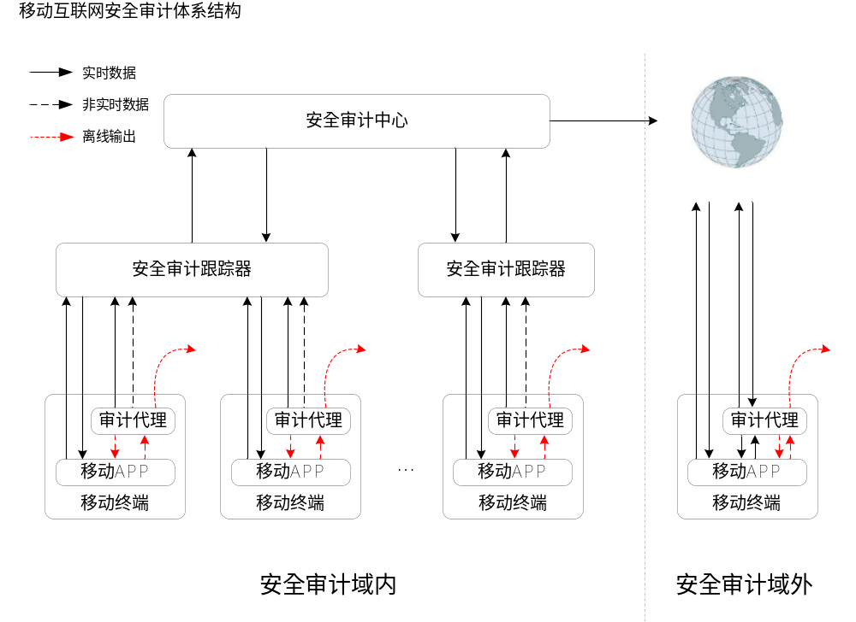
- 移动互联网安全审计体系结构图
当移动终端在安全审计域内时，用户在审计规则范围内的行为宜从移动APP直接通过审计跟踪器实时提交给安全审计中心进行事中审计，审计中心将审计结果返回给审计跟踪器，如果通过继续执行，如果不通过中断执行并告警。在安全审计域内时，如果移动终端要下载私有数据应先安装安全审计代理，否则拒绝下载。对于私有数据，当行为是在线行为时应通过审计跟踪器实时提交给安全审计中心进行事中审计，由安全审计中心判断行为的合法性；当离线操作时审计代理对该操作进行审计、判断是否合法，如果合法允许操作继续执行，如果不合法中断操作并上报安全审计中心；另外，在安全审计域外的私有数据相关的审计记录应在移动终端进入安全域后第一时间通过审计跟踪器上传给安全审计中心备案。
当移动终端在安全审计域外时，移动APP的行为不需安全审计，只有安全审计主体的私有数据相关操作需要安全审计。安全审计代理负责私有数据在线操作和离线操作的实时审计，如果合法允许继续执行，否则予以阻断。同时，所有审计记录需存储，直至到审计域内上传至安全审计中心后方可删除。
    - 网络架构
移动互联网安全审计根据接入技术的不同分为无线局域网安全审计和移动通信网安全审计。网络架构如图:
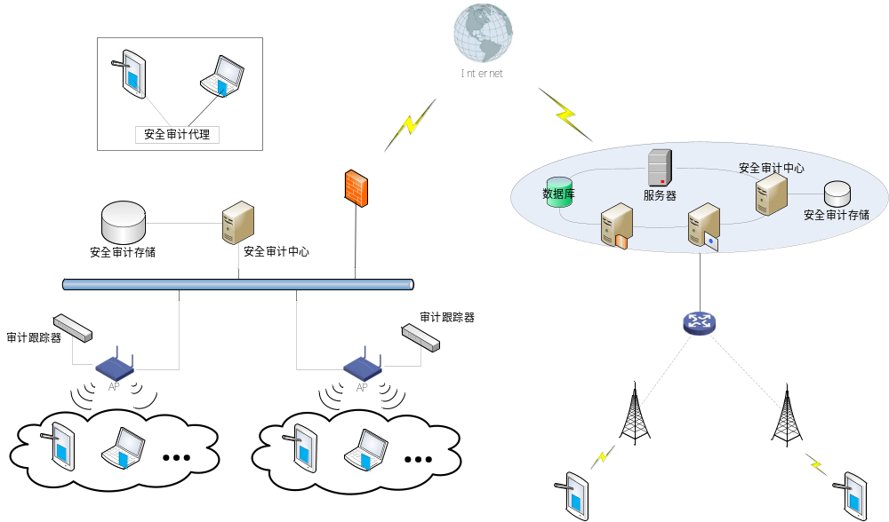
- 移动互联网安全审计网络架构图
  - 功能框架
    - 功能框架
本标准改进了GB/T 18336.2-2008中对安全审计要求的描述，定义了移动互联网安全审计的功能框架，如图3。基于保密性、完整性、可追溯性的安全原则，安全审计应包含安全审计策略定制、安全审计跟踪、安全审计代理、安全审计存储、安全审计分析、安全审计响应、审计记录归档和安全审计查阅八个模块。
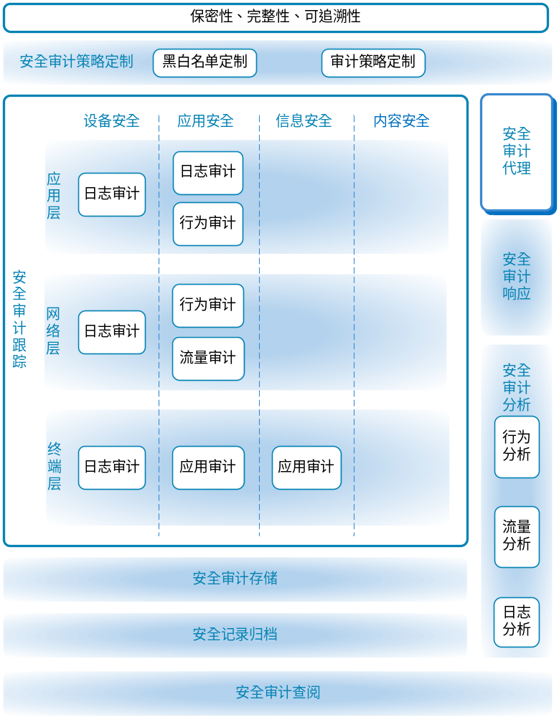
- 移动互联网安全审计功能框架图

具体功能如下：
- 安全审计策略定制，用于审计主体设置接受审计的事件类型和用户；
- 安全审计跟踪，包括事件检测和事件鉴别。提供事件的初始分析并确定是否将该事件转发给审计记录模块或报警处理模块；
- 安全审计代理，解决移动终端移动性问题，负责在安全审计域外对移动终端进行安全审计，在安全域内第一时间上传域外审计记录以及域内时私有数据的离线操作；
- 安全审计响应，产生回应安全报警的审计消息以及合适动作；
- 安全审计分析，检查安全审计存储，如果合适，则生成安全报警和安全审计消息；
- 安全审计存储，存储格式化后的安全审计信息；
- 安全审计记录归档，将安全审计存储的某些部分归档；
- 审计查阅，将审计存储中的原始审计数据、审计分析后的结果、以及审计归档的内容呈现给有授权的审计主体。

    - 功能说明
      - 安全审计策略定制
安全审计中心应为审计主体提供审计策略配置的入口，审计主体可以配置接受审计的事件和对象。根据安全审计需求，应能为特定场合配置特定的审计事件选择。应能够维护被审计的对象，能够维护、检查或修改审计事件的集合，且事件的集合应能够由经授权的管理用户进行增加、修改或删除操作。应能允许用户选择审计的安全属性，例如：与目标标识、用户标识、移动终端标识、事件类型、审计消息产生时间、行为发生次数等相关的属性。
审计策略定义的审计规则所需用户数据应在用户接入安全审计域时进行告知。当某类用户数据的审计是审计域强制规则时，如果用户拒绝审计，安全审计中心可拒绝其接入。
      - 安全审计跟踪
审计跟踪应能按照事件发生的时间顺序，记录每个事件的环境及活动，使安全审计中心能够提供事件从始至终的整个变化轨迹。宜获取移动终端用户行为原始数据，并根据安全审计策略判断是否是安全审计事件，生成安全审计消息并将其分发至下一处理单元。按照审计数据源的不同分为行为审计、流量审计、日志审计和移动应用（APP）审计等。
      - 安全审计代理
安全审计代理负责监控、审计移动终端侧私有数据的操作行为，包括安全审计域外私有数据相关的所有事件审计、安全审计域内域外审计记录上传以及安全审计域内私有数据离线操作行为等。在移动终端下载内部文件至本地前应安装安全审计代理。
      - 安全审计响应
当审计中心检测出一个安全违规事件（或者是潜在的安全攻击）时，应能根据安全审计策略作出响应，对审计事件做出反馈，包括报警和阻断。根据审计事件判断的不同，安全审计中心作出不同的响应。
      - 安全审计存储
安全审计中心应能够对格式化后的安全审计消息在保存期内集中存放于安全审计存储中，并确保其保密性、完整性、可靠性，用于审计分析和审计报告生成。根据不同的安全审计策略和安全审计项目，安全审计记录的保存期不同，保存期在审计策略中应能够定义。
      - 安全审计分析
宜具备对安全审计存储中的同一审计事件的数据或不同的相关审计事件的复杂数据进行处理、深度挖掘和智能分析的能力，以寻找可能的或真正的安全审计策略中定义的安全违规操作。分析结果可以用于入侵检测或对安全违规的自动响应。当一个审计事件集出现或累计出现一定次数时可以确定为一个违规的发生，并执行审计分析。
      - 安全审计记录归档
对于在安全审计存储中保存期满足审计策略规定的，或者由于审计策略的改变对未来安全审计无用的审计信息，应被传输到长期存储介质中。
      - 安全审计查阅
应为经过授权的审计主体提供审计记录的访问和浏览功能。应对审计数据的浏览进行授权访问控制。审计记录只能被审计管理员和被授权的其他用户浏览，并且对于审计数据也是部分浏览。宜提供数据解释和条件搜寻等功能。
  - 安全审计模型
根据GB/T 18794.7-2003中关于安全审计和报警模型的定义，移动互联网安全审计模型如图4：
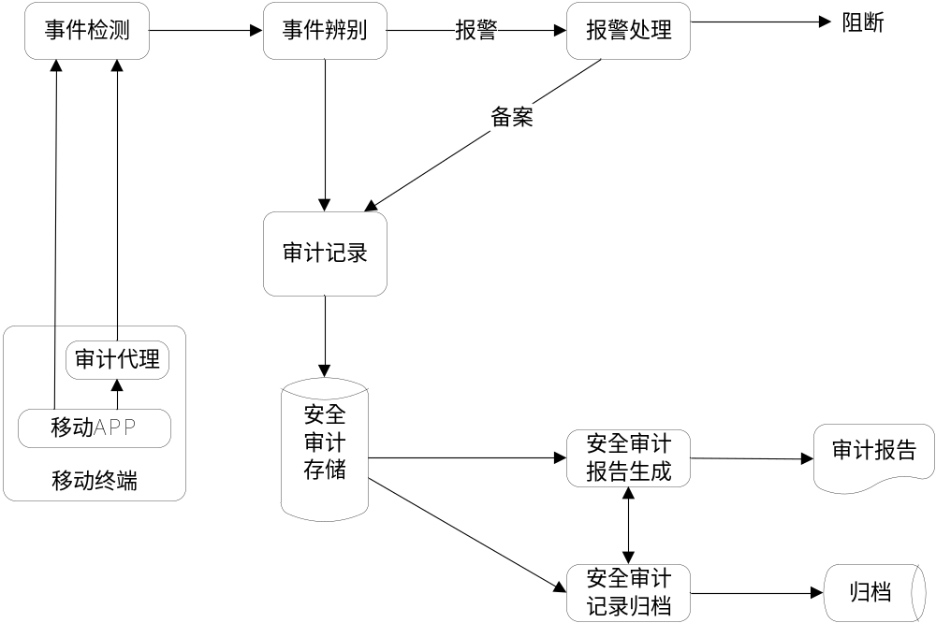
- 对于明确非法的事件的事中审计流程
对于明确非法的事件的事中审计流程如图4，具体为：
- 审计跟踪器获得事件原始数据，并判断其构成一个事件，且能够判断为非法；
- 审计跟踪器直接给报警处理模块发送报警指令，同时发送审计消息给审计记录模块；
- 报警处理模块执行指令，并发送备案信息给审计记录；
- 审计记录将收到的审计消息和备案信息格式化后存入安全审计存储中。

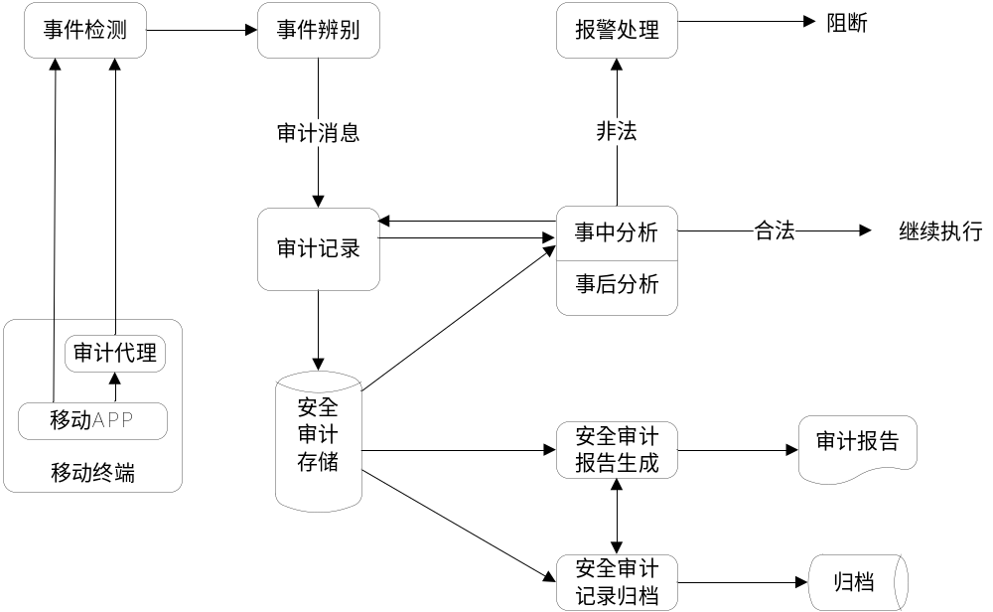
- 对于不明确非法的事件的事中审计流程
对于不明确非法的事件的事中审计流程如图5，具体为：
- 审计跟踪器获得事件原始数据，并判断其构成一个事件，需进一步分析合规性；
- 审计跟踪器发送审计消息给审计记录模块；
- 审计记录将审计消息格式化后存入安全审计存储，同时发送一份给审计分析模块；
- 审计分析模块根据当前审计信息和存储中的历史审计信息进行分析挖掘，判断事件的合规性；
- 如果合规，事件继续执行；如果不合规，审计分析模块发送非法事件备案消息给审计记录模块，同时向报警处理模块发送告警指令；
- 审计记录将非法事件备案消息格式化后存入审计存储。

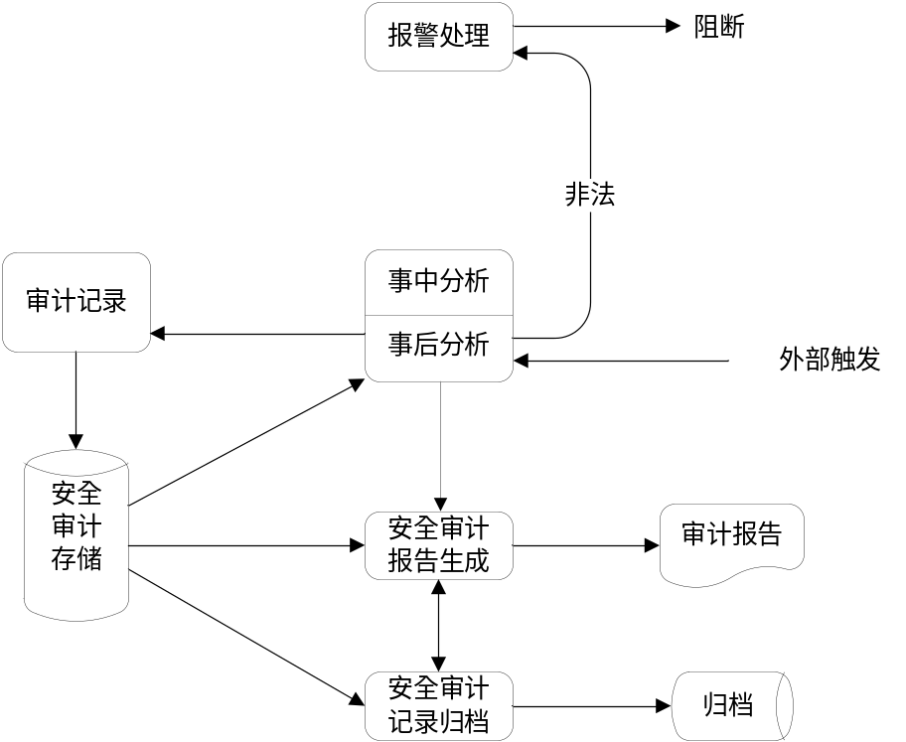
- 事后审计流程
事后审计的流程如图6，具体为：
- 外部触发基于某个安全审计策略的事后审计操作；
- 审计分析模块提取审计存储中所有相关的安全审计信息并进行分析挖掘，将审计分析结果发送给审计记录模块和审计报告生成模块；
- 审计记录模块将收到的分析结果格式化后存入安全审计存储中。

审计分析模块的事中审计结果和事后审计结果以及安全审计存储中的所有信息可用于审计报告生成。安全审计存储中存储的审计数据超过审计策略规定的存储时间后，应移至审计归档存储中长期保存。
- 功能要求
  - 综述
移动互联网安全审计监测移动互联网安全审计域内与安全有关的事件，对审计域内发生的各种行为变化进行监控、管理和审计，能够对安全侵害起到威慑作用。移动互联网安全审计要求具有安全事件识别、审计数据获取、审计数据记录、审计数据保护、侵害报警以及实时、事后分析等功能。
本章详细描述各个功能模块的具体技术要求。
安全审计服务无法对应于某一种安全服务，应综合使用其他安全服务来支持安全审计服务，在以下章节中会具体说明。
  - 安全要求
    - 实体鉴别
在审计跟踪器与安全审计中心之间相互传送安全审计消息时应进行双向身份鉴别，以确保安全审计中心身份可靠，从而使安全审计中心向该审计跟踪器发送任务，以及该审计跟踪器接受任务。
    - 数据源鉴别
需要使用数据源鉴别确认安全审计消息和安全报警的来源。安全审计消息的目的方(如审计记录)可以此拒绝未知来源的消息，报警处理模块可以此拒绝未知来源的报警指令。
    - 访问控制
在存储、传送、查询安全审计记录信息时应使用访问控制服务，防止安全审计存储的未授权访问。
审计代理应对下载到移动终端的私有数据进行访问控制。
    - 保密性
在传送安全审计任务、选定安全审计记录、安全审计消息和安全报警的过程中宜使用保密性服务。保密性服务宜用来保护存储的审计记录和审计归档。
审计主体应确保被审计者的隐私信息保密性，确保不会泄漏给第三方。
    - 完整性
应检测出对安全审计任务、选定的安全审计记录集、安全审计消息及安全报警的任何未授权修改，确保这些消息传输过程中的完整性。
    - 时间戳
在安全审计记录被作为合法证据的地方，应对安全审计记录加时间戳。
    - 其它
对于涉及国家秘密的被审计者，在身份认证和手续确认后应不予审计。
  - 审计策略定制
安全审计策略用于定义安全相关事件，以及采集、记录、分析、存储、告警各种安全相关事件的规则，如黑白名单定制和管控策略定制。安全审计主体应能够使用该功能从审计事件集合中选取被审计事件因素，包括客体身份、用户身份、主体身份、事件类型等。
应能提供根据不同用户组启用不同审计策略的定制服务。
应能提供移动终端ID和责任方对应关系的配置。责任方变更或责任方移动终端变更时，安全管理员应进行变更申请备案。
应能够设置审计存储保存期，可根据不同的审计事件设定不同的保存期。
应提供对审计事件查询修改权限的维护。
在达到审计目标的前提下，审计策略宜最小化存储的安全审计信息量。
宜满足多级别、多类型的安全审计定义需求。
宜设置安全审计缺省策略，对可审计事件进行审计。
宜为安全管理员提供多套策略模板供安全管理员制定策略时参考。
安全审计策略定制权限应只有安全管理员具有，修改策略应通过双因素认证。
  - 审计跟踪
    - 要求
包括审计事件检测和事件辨别两部分，事件检测器发现一个符合审计策略定义的安全事件，事件辨别器根据审计策略确定适当的下一步动作方针。该动作应是下列动作之一：
- 无任何动作；
- 产生安全审计消息；
- 产生安全报警和安全审计消息。
如果在检测到事件后需要将不同的安全审计消息转发给不同的目的地，应允许安全管理员设置目的地址，由事件辨别器将安全审计消息发送给不同的目的地。
根据审计对象的不同，审计跟踪可分为行为审计、流量审计、日志审计、移动应用审计。
    - 行为审计
行为审计均是实时审计，即对当前安全审计域正在发生的所有联网行为进行实时监督、响应和记录。一旦发现不良上网行为，立即阻止并报警。包括但不局限于网页浏览审计、邮件收发审计、远程登陆审计、文件传输（FTP协议）审计、P2P协议审计、音视频审计、网络聊天审计、网络游戏审计、交易行为审计及其它行为审计。
    - 流量审计
能够按照协议不同对各个审计客体分别记录协议流量并统计分析。特殊地，对于基于协议识别的流量分析功能，安全审计中心应能够显示当前网络中各个审计客体（组）、多种协议的流量、各种报文流量，并且支持对任意时间段内的移动终端进行流量排名和综合流量分析。
    - 日志审计
应能具备日志收集、关联分析及存储备份的功能，通过收集网络设备、主机服务器、移动终端、数据库和应用系统的日志信息并对其进行分析，确保移动终端和安全审计中心的系统环境安全性以及用户行为合规性。
日志应包含系统安全事件、用户访问记录、系统运行情况、系统运行状态等各类信息。
日志包括操作系统日志、应用系统日志、数据库日志。
移动终端和安全审计跟踪器均应作为安全审计客体。
应以统一的日志格式进行集中存储和管理。
宜能够从网络设备、主机服务器、移动终端、数据库、应用系统和网络安全设备中收集日志。
    - 移动应用审计
采用数据流跟踪、特征分析等方法检测移动应用（APP）的安全漏洞、编码隐患等，包括APP程序安全、应用数据安全、业务逻辑安全、系统环境安全、集成插件安全等。具体宜包括以下内容：
- 审计是否支持自签名证书；
- 审计是否存在URL Schema漏洞；
- 审计是否访问地址簿；
- 审计是否输出移动终端应用安装列表；
- 审计是否使用定位服务；
- 审计是否存在不安全的文件存储；
- 审计是否采用明文传输；
- 应用是否可修改，检查应用是否会自检测完整性；
- 应用存档是否可替换，防止用安全性差的低版本替代高版本；
- 封包是否可修改；
- 封包是否可重放。
  - 审计记录
应将收到的来自事件辨别器的审计消息进行格式化，以便存入安全审计存储中进行集中管理。应至少包含事件的日期、事件类型、移动终端ID、事件的结果（成功或失效）等字段。
其中，审计事件类型应在安全审计策略中进行明确定义。
移动终端ID是移动终端首次进入审计域中时，由安全审计中心统一分发，具有唯一性，是移动终端的唯一标识。
要求按照GB/T 17143.6-1997中定义的规程组织审计记录。
  - 审计存储
安全审计中心服务器应至少支持一种主流的数据库，用于存储用户信息、安全审计信息和统计分析信息等数据，方便查阅、检索和统计分析。安全审计存储中应维护移动终端与责任方的对应关系，对于已标识身份的移动终端的行为所产生的审计事件，应能将每个可审计事件与引起该事件的用户身份相关联。
审计存储数据保存期至少为六个月。应保证安全审计信息在保存期内有效、可用，并提供压缩存储机制。
应对安全审计数据进行严格的授权访问控制，确保安全审计信息保密性，不得随意访问。
应确保安全审计信息完整性，至少采取一种安全机制，保护安全审计存储中的审计信息免遭未经授权的删除或修改，如采取严格的身份鉴别机制和适合的文件读取权限等，任何对审计记录数据的删除或修改都应生成系统自身安全审计记录。
安全审计信息的修改权限应限定在最小用户范围内，建议不能修改。
当审计存储空间耗尽、失效、遭受攻击等异常，应能够采取相应的措施防止数据丢失，如忽略可审计事件、只允许记录有特殊权限的事件、覆盖以前记录、停止工作或另存为备份等。
审计存储宜与其它应用的存储独立使用。如果因客观原因需要共用存储，要求审计存储支持多对象审计仓库，其中该仓库的某一部分可以接受潜在的各种各样的授权用户的访问。
安全审计信息应具有导出功能，在审计记录存储的事件的存储时间超过预定的最低值时，应将审计事件归档。
除了安全审计策略规定的安全事件外，下列行为也应可审计：
- 因超过存储门限而采取的动作；
- 因存储失效而采取的动作。
  - 审计分析
宜结合安全审计存储中的相关历史安全审计信息以及已归档的安全审计档案，采用关联分析、数据挖掘等自动化手段进行事中审计和事后审计，指示出可能的或真正的潜在安全侵害，并根据审计策略确定合适的动作方针。
应能对照特征事件比对移动终端活动记录，通过检查相关信息辨明移动终端活动。当发现一个事件与一个预示可能潜在违反安全功能要求的特征事件匹配时，应能指出潜在的安全威胁。根据内容不同，主要包括：
- 潜在侵害分析。根据规则监控安全事件，并发现潜在的入侵。该规则是由安全审计策略定义的可审计事件的子集所指示的潜在安全攻击的积累和组合。
- 基于异常检测的轮廓。确定用户正常行为的轮廓，当日志中的事件违反正常访问行为的轮廓，或超出正常轮廓一定门限时，能指出将要发生的威胁。
- 简单攻击探测。能检测到对安全功能有重大威胁的签名事件的出现，应维护指出对安全功能侵害的签名事件的内部表示。
- 复杂攻击探测。在上述简单攻击探测的基础上，应能检测到多步入侵情况，指出发现对安全功能的潜在侵害的签名事件或事件序列的时间。
应能维护设置移动互联网使用轮廓，即每个被审计用户类型对应的行为列表及行为模式。同时，应能维护一个与每个用户对应的置疑等级，即用户的当前活动与使用轮廓中规定的行为列表及行为模式不一致的程度。当用户的置疑等级超过门限条件时，安全审计系统应能指出对实施安全功能规则的可能侵害即将发生。
宜提供多维的关联分析功能。面向用户，宜将一个用户在多个移动终端上的操作进行横向关联分析，形成以用户为主题的操作行为审计；面向特定安全事件，宜对于发生在多个移动终端上的事件片段进行关联分析，形成一个完整的事件相关操作过程的审计。
  - 审计代理
安全审计代理负责移动终端在安全审计域外私有数据相关的安全事件审计，实时记录并存储安全审计事件，对私有数据进行访问控制，在审计域内负责将安全审计域外存储的安全审计数据上传至安全审计中心。
在安全审计域内，安全审计代理的具体工作包括：
- 与审计跟踪器建立安全通道，完成私有数据的安全下载；
- 在移动终端回到安全审计域内的第一时间将域外记录的安全审计数据通过审计跟踪器上报至安全审计中心；
- 私有数据的离线访问、操作行为在线实时审计及响应。
在安全审计域外，安全审计代理的具体工作包括：
- 私有数据相关的互联网传播行为实时审计及响应；
- 私有数据的离线访问、操作行为实时审计及响应；
- 域外产生的所有审计数据的安全存储。
- 监控移动终端的系统安全，防止系统漏洞、木马、病毒或非法APP。
审计代理的安装与卸载，相关规定如下：
- 当移动终端在下载内部私有文件或数据时，首先应安装安全审计代理。
- 审计代理仅对下载了私有数据的移动终端进行监控。当私有数据被确认从移动终端清除后，审计代理应停止监控并能够自删除。
  - 审计响应
审计响应协同其它模块给予反馈，包括限制阻断和报警处理。
报警处理器对收到的报警信息进行分析，并根据审计策略确定要采取的正确动作。该动作应是下列动作之一：
- 无任何动作；
- 当检测到安全侵害事件时，生成实时报警信息，并根据审计策略有选择地报警；
- 当检测到安全侵害事件时，禁止违规进程；
- 当检测到安全侵害事件时，终止服务；
- 当检测到安全侵害事件时，将当前用户的账号断开，并将其封禁。
  - 审计记录归档
安全审计信息应长期保存。已满足审计策略规定的安全审计存储中保存期的审计信息数据，或者由于审计策略的改变对未来安全审计无用的审计信息，应被传输到长期存储介质中归档。
存储在长期存储介质中的归档后的安全审计信息，应保证其原始记录的完整性，不能被修改。
长期存储介质应保证其长期可用。
当审计存储空间耗尽、失效、遭受攻击等异常，应能够采取相应的措施防止数据丢失。
  - 审计报告生成
应能够向审计管理员输出安全审计结果。根据业务需求，或按照审计策略要求，把安全审计信息和分析结果整理成要求的格式。
安全审计报告应指明对移动互联网安全构成威胁的企图，帮助识别由安全事件引起的损毁程度，尤其是识别授权用户利用权力以非正常方式使用数据资源的行为，宜给出相应建议，从而采取必要的安全恢复动作。
  - 审计查阅
以用户理解的方式提供从审计记录中读取信息的能力。宜通过以下不同层次的措施，保证审计记录的安全。
一是授权审计查阅，审计系统以可理解的方式为授权用户提供查阅日志和分析结果的功能，要求除对审计记录有访问权限的用户组外，其他用户不能读取信息；
二是有限审计查阅，审计系统只能提供对内容的读权限，应拒绝具有读以外权限的用户访问审计系统；
三是可选审计查阅，在授权审计查阅的基础上限制查阅的范围，要求审计查阅工具根据规则来选择要查阅的审计数据。
除明确准许读访问的用户外，应禁止所有用户对审计记录的读访问。
应根据逻辑关系提供对审计数据进行选择或排序的能力。

参考文献

GB/T 17143.5-1997 信息技术 开放系统互连 系统管理 第5部分：事件报告管理功能
GB/T 17143.6-1997 信息技术 开放系统互连 系统管理 第6部分：日志控制功能
GB/T 17143.7-1997 信息技术 开放系统互连 系统管理 第7部分：安全告警报告功能
GB/T 17143.8-1997 信息技术 开放系统互连 系统管理 第8部分：安全审计跟踪功能
GB/T 18336.1-2008 信息技术 安全技术 信息技术安全性评估准则第一部分：简介和一般模型
GB/T 18794.1-2002 信息技术 开放系统互连 开放系统安全框架 第1部分：概述
GB/T 20271-2006 信息安全技术 信息系统通用安全技术要求

附 录 A
（资料性附录）
移动互联网安全审计中角色和职责

本附录描述了参与移动互联网安全审计过程的角色及其职责。

A.1 审计者
审计者是无线局域网或移动通信网的所有者，是移动互联网的构建者和维护者。其职责至少包括：
- 划定安全审计域；
- 制定安全审计目标；
- 搭建安全审计平台；
- 行政审批各级管理员用户的权限范围；
- 行政管理超级管理员和管理员；
- 行政管理被审计者。

A.2 系统管理员
系统管理员负责系统安装、管理和日常维护，是移动互联网安全审计平台的责任人。其职责至少包括：
- 安全审计平台设备和系统安装、升级和日常维护；
- 根据划定的安全审计域部署和升级审计跟踪器；
- 增删用户账号，包括安全管理员和审计管理员；
- 安全审计平台数据的备份恢复。

A.3 安全管理员
负责安全审计平台配置的设置和管理。其职责至少包括：
- 根据安全审计目标配置安全审计策略；
- 为用户分配相应权限，并激活账号；
- 用户信息变更和权限调整；
- 注销账号；
- 查看安全审计平台日志。

A.4 审计管理员
负责安全审计策略的执行、安全审计中心的正常运转，是安全审计的具体执行者。其职责至少包括：
- 为被审计者初次进入安全审计域进行认证授权；
- 为被审计者配置审计代理；
- 日常的事件审计、统计和分析；
- 对突发事件和异常事件的事后审计和分析；
- 对系统管理员和安全管理员的操作行为进行审计；
- 辅助侦破和取证；
- 为审计者提供安全审计数据和安全审计报告。
根据移动互联网安全域中子域以及业务架构的划分，可设多级管理员。

A.5 被审计者
被审计者是安全审计域内接受审计者安全审计的移动终端使用者和责任方。其职责至少包括：
- 进入安全审计域时进行身份认证；
- 确保移动终端自身的安全；
- 服从审计者制定的安全审计相关规定；
- 遵守安全管理员制定的安全审计策略。

_________________________________

